ASSUNTO :. INDICO PARA QUE O DEPARTAMENTO COMPETENTE, REALIZE OPERAÇÃO TAPA BURACOS DA RUA KARAJÁS NO MOGI MIRIM II.

DESPACHO

SALA DAS SESSÕES ____/____/_____

PRESIDENTE DA MESA

INDICAÇÃO Nº , DE 2018

SENHOR PRESIDENTE,
SENHORES VEREADORES,

INDICO ao Exmo Senhor Prefeito Municipal para que o departamento competente, realize operação tapa buracos da Rua Karajás no Mogi Mirim II.
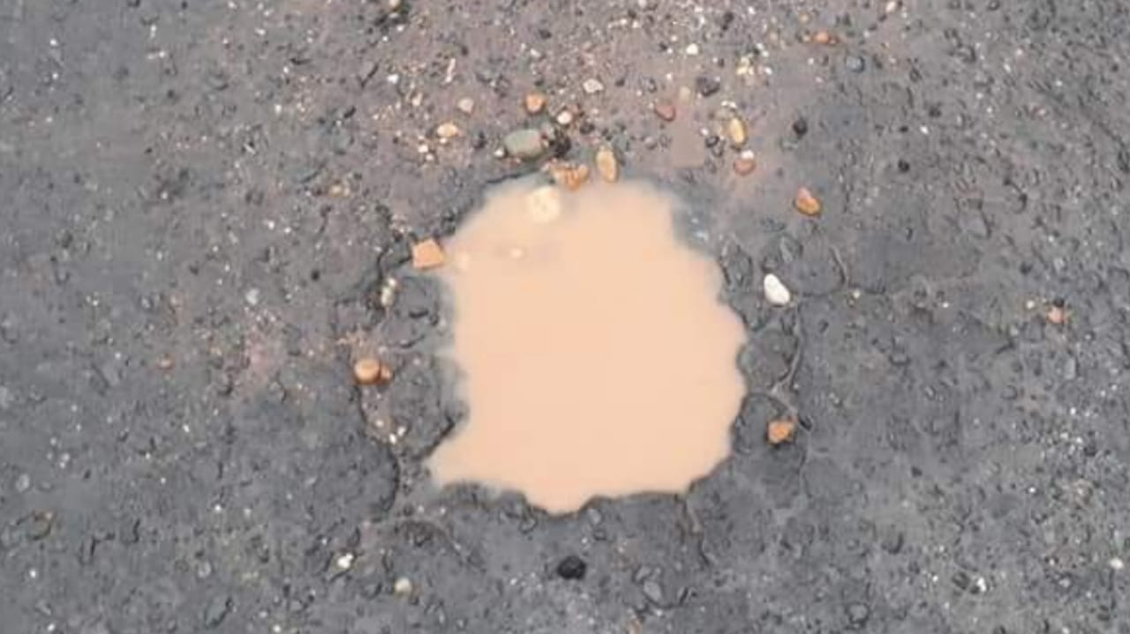

SALA DAS SESSÕES “VEREADOR SANTO RÓTOLLI”, aos 08 de agosto de 2018

VEREADOR LUIS ROBERTO TAVARES

